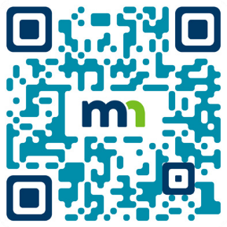
Don’t risk a gap in your health insurance

Covered by Medical Assistance or MinnesotaCare? Keep your address and phone number updated to avoid losing your health insurance.
Visit mn.gov/dhs/mycontactinfo

to learn how to keep your contact information up to date.

Lus Hmoob
Txhob muab qhov sib txawv hauv koj qhov kev tuav pov hwm kev noj qab haus huv los ua kom muaj kev pheej hmoo. Duav roos los ntawm Kev Pab Fab Kev Kho Mob los sis MinnesotaCare? Hloov kho koj qhov chaw nyob, tus nab npawb xov tooj thiab tus emial kom tshiab tas li kom zam tau kev plam koj li kev tuav pov hwm them nqi kho mob. Mus saib mn.gov/dhs/mycontactinfotxhawm rau kawm paub txog txoj hauv kev hloov kho koj cov ntaub ntawv tiv tauj kom tshiab tas li tau li cas.

Af Soomaali
Halis dalool yaysan ku iman caymiskaaga caafimaadka. Miyuu ku daboolaa Medical Assistance ama MinnesotaCare? Ha ahaado ciwaankaga, taleefoonkaga iyo iimaylkaaga mid sax ah si aad iskaga ilaaliso in aad lumiso caymiskaaga caafimaad. Booqo mn.gov/dhs/mycontactinfo si aad u barato sida macluumaadkaaga xiriirka aad uga dhigto mid sax ah.

Español
No se arriesgue a tener deficiencias en su seguro de salud. ¿Cuenta con cobertura de Medical Assistance o MinnesotaCare? Mantenga actualizados su dirección, número telefónico y correo electrónico para evitar
perder su seguro de salud. Visite mn.gov/dhs/mycontactinfo para aprender cómo mantener su información de contacto actualizada.

Tiếng Việt
Đừng mạo hiểm để bị hụt bảo hiểm sức khỏe. Quý vị có Trợ cấp y tế hoặc MinnesotaCare phải không? Nhớ cập nhật địa chỉ, số điện thoại và email của quý vị để tránh bị mất bảo hiểm sức khỏe. Vào trang mạng mn.gov/dhs/mycontactinfo để tìm hiểu cách cập nhật thông tin liên lạc của quý vị.

Pусский
Не рискуйте остаться без медицинского страхования. Участвуете в программе Medical Assistance или MinnesotaCare? Регулярно обновляйте свой почтовый адрес, номер телефона и адрес электронной почты, чтобы избежать потери медицинской страховки. Зайдите на сайт mn.gov/dhs/mycontactinfo, чтобы узнать, как поддерживать свою контактную информацию в актуальном состоянии.

